МБУК «ЦБС» Красносулинского городского поселения

ЦГБ им.М.Шолохова

Информационно-библиографический отдел

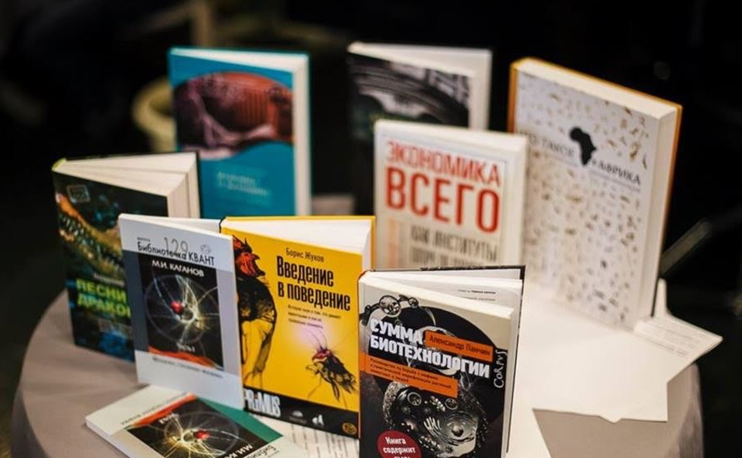

**Работа библиотек по продвижению**

**научно-популярной литературы**

***Методические рекомендации для библиотекарей***

**г. Красный Сулин**

**2023 г.**

Уважаемые коллеги!

Почему так важно популяризировать научные знания и пропагандировать научно-популярную литературу? В библиотеках она зачастую стоит мертвым грузом и не пользуется спросом у читателей. Использование научной литературы в массовых мероприятиях, особенно для школьников и молодежи может повысить интерес к науке, желание находить достоверные сведения в книгах, не доверяя бездумно интернету, сомневаться и искать доказательства. Повышает она и престиж учёного, как человека, который занимается полезным для общества делом.

В российском календаре существуют даты, связанные с научно-техническими знаниями, которые также могут стать поводом для работы по данной теме

4 января - День Ньютона

17 января – День детских изобретений

8 февраля - День Российской науки

4 марта - Всемирный день инженерии

23 марта - День планетариев

23 марта - Всемирный день метеорологии

1 апреля - День математика

4 апреля - Международный день Интернета

2 апреля - День геолога (первое воскресенье апреля)

7 апреля - День Рунета

12 апреля - Всемирный день авиации и космонавтики

18 апреля - День радиолюбителя

23 апреля - День астрономии

17 мая - Всемирный день информационного общества

21 мая – Международный день космоса

30 мая - День химика

26 июня - День изобретателя и рационализатора

12 июля - День фотографа

30 сентября - день интернет в россии

4 октября - День начала космической эры человечества

4 - 10 октября - Всемирная неделя космоса

4 октября - Всемирный День архитектуры

30 октября - День инженера-механика в России

31 октября - Международный день экономики

8-14 ноября международная неделя науки и мира

21 ноября - Всемирный день телевидения

4 декабря - день российской информатики

10 декабря - день Нобелевских премий

А для молодого поколения ежегодно с 4 по 10 января в России проходит Неделя науки и техники для детей и юношества.

Предлагаем вам несколько свежих идей по работе в данном направлении.

Работу по любому тематическому направлению мы начинаем с выставочной деятельности.

**Выставки**

Современную выставку вы можете создать, используя QR-код, прикрепив его к самой выставке, или к книге, считав который, читатель получит дополнительную информацию о книге, авторе, список литературы.

Сделать это вовсе не сложно.

1. Набираем в поиске «создать qr код» и вы увидите множество сервисов. Выбрать можно любой. Они однотипные. 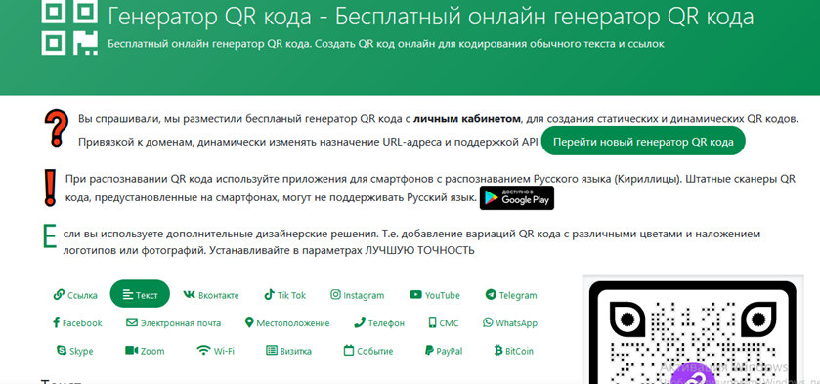

Например, <https://qr-online.ru>

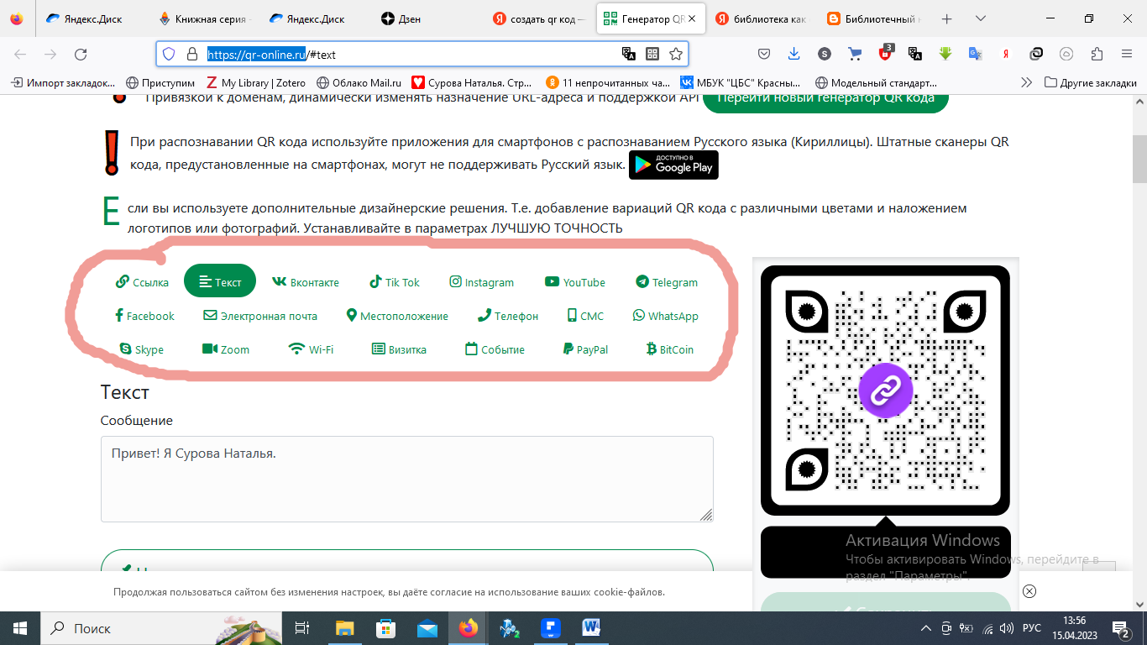

Вы должны выбрать, что увидит читатель, просканировав ваш QR-код (обведено кружком). Как видите, это может быть

- ссылка на какой-либо сайт (в перспективе – наш, конечно!) – заодно и посещения сайта будут идти.

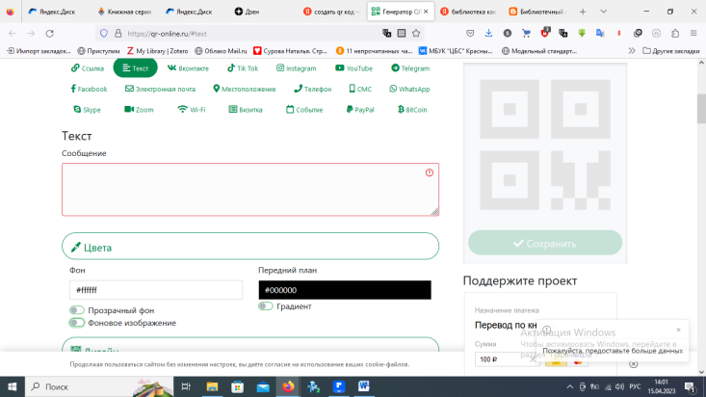- ссылки на соцсети, ролики.

Выбираете и вставляете, что нужно. Я выбрала текст. Напишите его в специальном окошке и ваш QR-код сгенерируется сам.

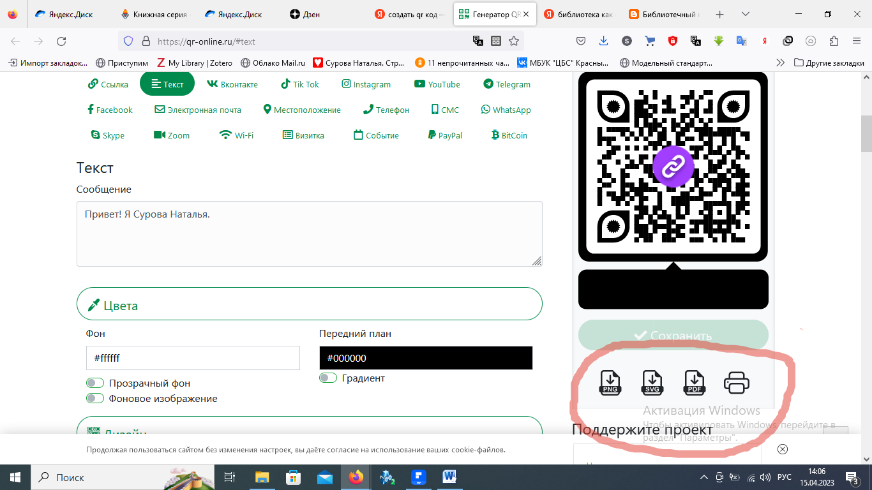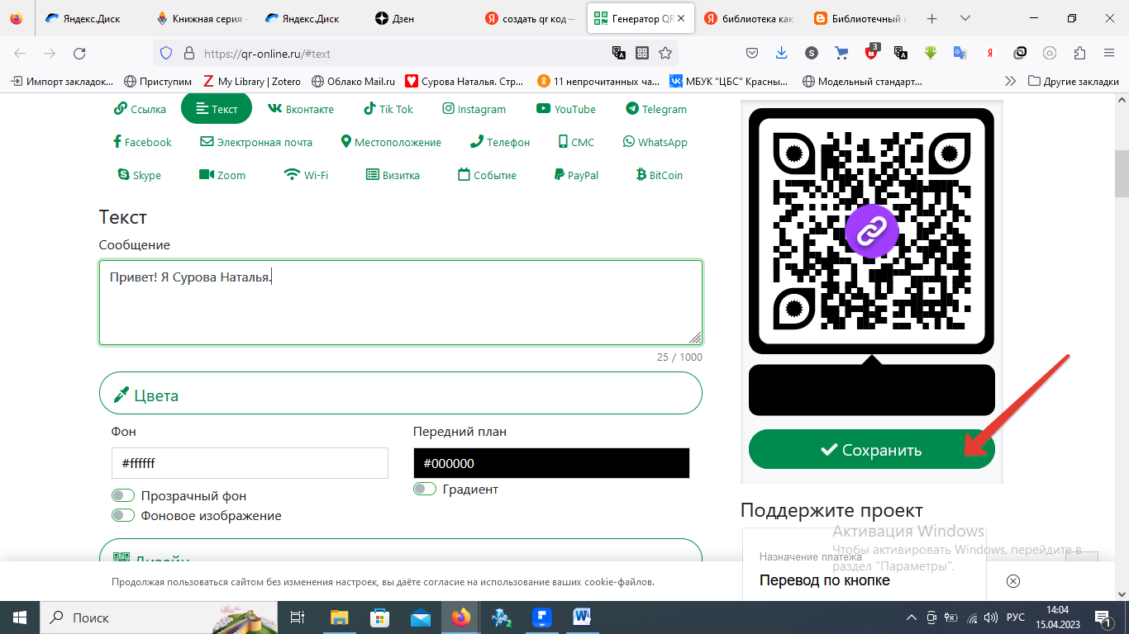

Нажимаете сохранить и QR-код готов. Просканируйте его и увидите, что он работает. После нажатия кнопки «Сохранить» вам дадут выбор формата сохранения. Выбираете, распечатываете и наклеиваете на выставку.

А представьте, насколько увлекательнее станет ваш квест, если дети будут искать вопросы и получать ответы по QR-коду! Очень легко и минимум затрат.

Кроме выставок в продвижении научно-популярной литературы можно использовать изготовление лэпбука.

Лэпбук (lapbook), это интерактивная самодельная бумажная книжечка тематическая папка. В ней могут быть кармашки, дверки, окошки, подвижные детали, которые можно доставать, перекладывать, складывать по своему усмотрению.

Можно сделать лэпбук с ребятами, как дополнение к мероприятию, или как отдельный мастер класс. Можно использовать старые журналы, вырезать картинки и наклеивать с детьми.

Примеры.

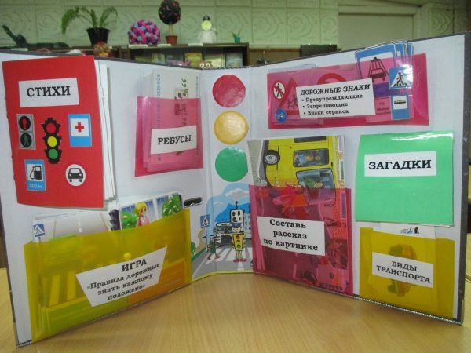 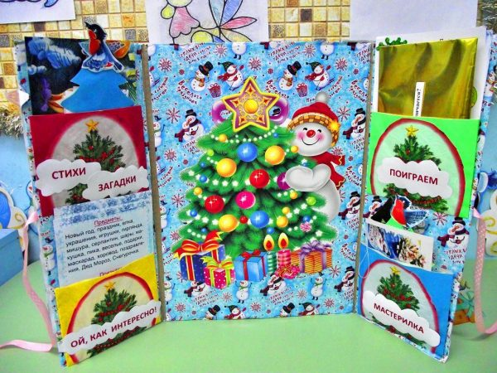

В интернете можно скачать шаблоны для лэпбуков. Их множество на разные темы.

**Формы научно-познавательных мероприятий**

Существует научно-популярная литература для детей, в которой даны советы по проведению простейших опытов, помогающих понять явления природы — по этим книгам можно провести экспериментариум.

Экспериментариум сочетает в себе обзоры научно-популярных книг и научно-познавательные практикумы по этим же самым книгам.

В ЦГБ, например, есть такие книги:

Рабиза, Флорентий Владимирович. Простые опыты : Забав. Физика для детей : [Для сред. Шк. Возраста] / Ф. В. Рабиза. - Москва : Дет. Лит., 2002. - 220, [2] с. : ил., цв. Ил.; 24 см. - (Знай и умей!).

Ольгин, Ольгерт Маркович. Давайте похимичим! : Занимат. Опыты по химии : [Для ст. Шк. Возраста] / О. Ольгин. - Москва : Дет. Лит., 2002. - 174, [1] с. : ил., цв. Ил.; 24 см. - (Знай и умей!).

**Сценарии**

Бобылёва, Я. Невероятные превращения веществ: [беседа по химии с практическими опытами для 7-8 кл] /Я. Бобылёва //Читаем, учимся , играем. – 2-22. - № 5. – С.69-74.

**Сайты**

Здесь можно найти несложные и интересные опыты, которые можно провести с детьми.

[Https://schooldistance.ru/30-krutyh-eksperimentov-dlya-detey-eti-detskie-opyty-legko-sdelat-v-domashnih-usloviyah/](https://schooldistance.ru/30-krutyh-eksperimentov-dlya-detey-eti-detskie-opyty-legko-sdelat-v-domashnih-usloviyah/)

[Https://heaclub.ru/nauchnye-eksperimenty-dlya-detej-v-domashnih-usloviyah-15-porazitelnyh-i-razvivayushhih-opytov-s-opisaniem-i-obyasneniem-idei](https://heaclub.ru/nauchnye-eksperimenty-dlya-detej-v-domashnih-usloviyah-15-porazitelnyh-i-razvivayushhih-opytov-s-opisaniem-i-obyasneniem-idei)

[Https://nsportal.ru/detskiy-sad/okruzhayushchiy-mir/2021/06/16/kartoteka-interesnyh-i-prostyh-opytov-i-eksperimentov](https://nsportal.ru/detskiy-sad/okruzhayushchiy-mir/2021/06/16/kartoteka-interesnyh-i-prostyh-opytov-i-eksperimentov)

**Викторины**

Современным аналогом викторин служит квиз. Эта форма командной игры давно используется в российских библиотеках, а также которая проводится в барах, кафе, где с игроков берут плату за участие.

По правилам квиза в игре может быть от четырёх и более раундов, в каждом раунде должно содержаться не менее четырёх вопросов. Ведущий по порядку зачитывает вопросы, на обсуждение каждого вопроса даётся 1 минута. Во всех раундах ответы записываются на общем бланке.

Например, поделили участников на команды по 5 человек и посадили за отдельные столы. Игра состоит из 7 раундов. Каждый раунд из 6 вопросов.

Раунды по форме разные, чтобы было интереснее. Допустим, раунды 1 и 7 – раунды с изображениями, раунды 2, 3, 5 и 6 – текстовые раунды, 4 – музыкальный. Таким образом, на протяжении всей игры не теряется интерес к происходящему.

Также следует обратить внимание, что обычно раунды 1–6 расставлены по сложности от легкого к сложному, а последний раунд снова легкий. Это обосновано тем, что в вначале игры детям необходимо включиться в игру, понять, как удобнее работать и взаимодействовать в команде, дальше игра идет по нарастающей сложности. Последний раунд сделан легким, потому что со временем участники устают, теряется внимательность, делается больше ошибок, которые приводят к поражению. Именно поэтому, чтобы участники закончили игру в хорошем настроении, необходимо, чтобы последний раунд был предельно простым. Ответы пишутся на бланке. За каждый правильный ответ команда получает 1 очко. Победитель определяется по набранному количеству очков. Для проведения квиза понадобятся:  компьютер с презентацией для игры, бланки, ручки для участников. Нужно заранее расставить столы и стулья, распечатать бланки, подготовить звуковое оборудование, экран, коробку для телефонов, потому что гуглить на квизе запрещается.

*Консультация подготовлена по материалам групп в соцсетях и сайтов библиотек.*

Составитель Сурова Н.А.